Guide de l’ABEILL
Automne 2017

Association étudiante du baccalauréat intégré en Études internationales et Langues modernes de l’université Laval

Les Simulations
Tu as de l’intérêt pour la politique et le monde diplomatique et tu aimerais vivre une expérience enrichissante ? Eh bien participe à l’une des nombreuses simulations offertes à l’université.
Surveillez bien les pages Facebook ou les sites web ci-dessous pour les séances d’information et les dates limites d’inscription ! ** Plusieurs simulations recrutent généralement à l’automne, mais c’est toujours bon de s’y prendre d’avance ! **

Association pour la Simulation des Nations Unies de l’Université Laval (ASNUUL) :
Site web
Page Facebook

Délégation de l’Université Laval pour la Simulation de la Ligue des États Arabes (CIMAL-LAVAL) :
Site web
Page Facebook

Délégation de l’Université Laval pour la Simulation du Parlement Européen Canada-Québec-Europe (SPECQUE-LAVAL) :
Site web
Page Facebook

Délégation pour la Simulation de l’Union Africaine de l’Université Laval (DESUAL)
Site web
Page Facebook

Délégation de l’Université Laval pour la Simulation de l’OTAN (OTAN-LAVAL) :
Site web
Page Facebook

Harvard National Model United Nations (HNMUN-Laval) : **Exclusive aux étudiants de l’ABEILL !**
Site web
Page Facebook

Simulation francophone des Nations Unies à l’Université Laval (SIFNUUL) :
Site web
Page Facebook

Washington Model Organization of Americain State – Délégation de l’Université Laval pour la Simulation de l’OÉA (WMOAS-Laval)
Site web
Page Facebook

PERSONNES RESSOURCES

 | Karina Roy  Agente de gestion des études |  |  |  |  | Emilia Ines Deffis  Professeure titulaire  Directrice du BEILM au premier cycle
 | Faculté des lettres et des sciences humaines  Pavillon Charles-De-Koninck, local 3248  TÉL. | 418-656-2131 (POSTE 12694)  cOURRIEL | gestion.int@flsh.ulaval.ca |  |  |  |  | Faculté des lettres et des sciences humaines  Pavillon Charles-De-Koninck, local 3262-C  TÉL. | 418-656-2131 (poste 4873)  courriel | Emilia.Deffis@lit.ulaval.ca
 | _{COORDONNÉES UTILES}
 | Association du Baccalauréat intégré en Études internationales et Langues de Laval (ABEILL) |  |  |  |  | Bureau des bourses et de l’aide financière
 | Pavillon Charles-De Koninck, local 0207  TÉL. | 418-656-2131 (poste 4647)  courriel | abeill@asso.ulaval.ca  Page Facebook ; Groupe Facebook |  |  |  |  | Pavillon Alphonse-Desjardins, local 2546  TÉL. | 418-656-3332/1-877-785-2825 (sans frais)  Site web | http://www.bbaf.ulaval.ca
 | Bureau de la vie étudiante (BVE) |  |  |  |  | Bureau du registraire
 | Pavillon Alphonse-Desjardins, local 2344  TÉL. | 418-656-2765  Courriel | accueil@bve.ulaval.ca  Site web | https://www.bve.ulaval.ca/ |  |  |  |  | Pavillon Jean-Charles-Bonenfant, local 2440  TÉL. | 418-656-3080/1-877-785-2825 (sans frais)  courriel| reg@reg.ulaval.ca  Site web | https://www.reg.ulaval.ca/
 | Bureau des bourses et de l’aide financière de la Faculté des lettres et des sciences humaines |  |  |  |  | Centre d’aide aux étudiants
 | Andrée Courtemanche  Conseillère en gestion de la recherche  Pavillon Charles-De Koninck, bureau 3247  TÉL. | 418-656-2131 (poste 3352)  courriel | andree.courtemanche@flsh.ulaval.ca |  |  |  |  | Pavillon Maurice-Pollack, local 2121  TÉL. | 418-656-7987  courriel | accueil@aide.ulaval.ca  Site web | http://www.aide.ulaval.ca/

 | Confédération des associations d’étudiants et étudiantes de l’Université Laval (CADEUL) |  |  | Faculté des lettres et sciences humaines (Gestion des études)
 | Pavillon Maurice-Pollack, bureau 2265  TÉL. | 418-656-7931  courriel | cadeul@cadeul.ulaval.ca  Site web | http://www.cadeul.com/  Page Facebook |  |  | Pavillon Charles-De-Koninck, bureau 3237  TÉL. | 418-656-2131 (poste 3043)  courriel | decanat@flsh.ulaval.ca

 | Département de langues, linguistiques et traduction |  |  | Service de placement de l’Université Laval
 | Pavillon Charles-De Koninck, local 2289  Courriel | secretariat@lli.ulaval.ca  Site web | http://www.lli.ulaval.ca |  |  | Pavillon Charles-De Koninck, bureau 3445  TÉL. | 418-656-3575  courriel| spla@spla.ulaval.ca / stages.fss@spla.ulaval.ca  Site web | http://www.spla.ulaval.ca / Page Facebook
 | Direction des services aux étudiants (DSE) |  |  | Service de sécurité et de prévention
 | Pavillon Alphonse-Desjardins, local 2344  TÉL. | 418-656-5906  courriel | accueil@dse.ulaval.ca  Site web | http://www.dse.ulaval.ca |  |  | Pavillon Ernest-Lemieux, local 1533  TÉL. | 418-656-5555 (assistance) / 418-656-7762 (renseignements et objets perdus)  courriel | ssp@ssp.ulaval.ca  Site web | http://www.ssp.ulaval.ca/

 | Écoles de langues |  |  | Service des finances
 | Pavillon Charles-De-Koninck, bureau 2301  TÉL. | 418-656-2321  Courriel | elul@elul.ulaval.ca  Site web | www.elul.ulaval.ca |  |  | Pavillon Jean-Charles-Bonenfant, local 3560  TÉL. | 418-656-3530  courriel| sf@sf.ulaval.ca  Site web | http://www.sf.ulaval.ca/
 | Faculté des lettres et sciences humaines (Gestion des études) |  |  | Service des résidences
 | Pavillon Charles-De Koninck, bureau 3248  TÉL. | 418-656-7770/1-877-656-7770 (sans frais)  courriel | flsh@flsh.ulaval.ca  Site web | http://www.flsh.ulaval.ca/ |  |  | Pavillon Alphonse-Marie-Parent, local 1604  TÉL. | 418-656-2921  courriel | sres@sres.ulaval.ca  Site web | http://www.sres.ulaval.ca/

Guides et formulaires

Formulaires utiles
Les liens ci-dessous te redirigeront directement aux pages désirées :

Formulaire de Choix de langues (à l’admission)

Formulaire de Changement de langue(s)

Formulaire de Choix de concentration disciplinaire

Guide et formulaire de stages

Vous retrouverez sur le site web de la Faculté des lettres et des sciences humaines de nombreux documents et formulaires très utiles dont :

Formulaires :

Proposition de stage : sur le terrain
Proposition de stage : simulation d’une organisation internationale

Documents de référence et guides :

Guide des choix de concentrations disciplinaires
Guide des programmes de mobilité – Séjours d’études à l’étranger

Rapports de séjour

Sur le site Internet Contact Cosmopolite de l’Université Laval, il vous est possible de consulter des rapports de séjours : d’étudiants internationaux ayant séjourné à l’Université Laval et d’étudiants de l’Université Laval ayant séjourné à l’étranger.

Un outil à ne pas négliger si vous prévoyez partir à l’étranger !

Services offerts par la CADEUL
  - communauté étudiantes

Marché du livre usagé de la CADEUL
C’est l’endroit par excellence pour les étudiants-es qui désirent vendre ou acheter des livres usagés.
Quand : Au début de chaque session (automne et hiver)
Où : dans les pavillons Charles-de Koninck, Vachon, Palasis-Prince et La Laurentienne
Téléphone : 418-656-2131, poste 8541
Site web : http://www.cadeul.com/mlu

Pub Universitaire
En plus de ses soirées légendaires du jeudi, le « Pub U » est également l’endroit idéal pour relaxer après ses cours autour d’une bonne bière froide ou d’un petit drink « fancy ». On y sert également de très bons repas.
Où : dans le pavillon Alphonse-Desjardins
Site web
Page Facebook

Dépanneur Chez Alphonse
Le dépanneur Chez Alphonse vous offre une tonne de produits à prix abordables. Vous y retrouverez des produits équitables ainsi que des produits prêt-à-manger provenant de l’Exode Café et du Café Équilibre.
Pssss, des billets d’autobus (RTC) et produits pour la STL (Société de transport de Lévis) y sont disponibles !
Où : dans le pavillon Alphonse-Desjardins
Site web
Page Facebook

Bureau des droits étudiants
Le Bureau des droits étudiants (BDE) est un service offert à tous les étudiant-es afin de promouvoir et défendre leurs droits. Un problème avec un plan de cours, la correction d’une évaluation ou du plagiat ? N’hésite pas à consulter le BDE.
Site web

Agenda Universitaire
L’agenda universitaire est remis gratuitement à tous les étudiants et contient beaucoup d’informations utiles sur les nombreux services offerts à l’université.

Affichage (babillard) – Le Multi-Services
La CADEUL offre la possibilité d’afficher sur plus de 65 babillards à travers le campus et ce, à prix très compétitifs.

Café l’Équilibre
Situés dans la Stade Télus et au PEPS, les comptoirs du Café l’Équilibre offrent des menus santé ainsi qu’une variété de smoothies, de soupes et de salades.
Site web
Page Facebook

Saveur campus
Depuis juin 2014, la CADEUL assure désormais la gestion de la cafétéria du pavillon Desjardins et des installations alimentaires du restaurant le Cercle.

Programme de subventions
Le programme de subventions de la CADEUL offre un soutien financier pour la réalisation de projets étudiants qui sont bénéfiques à la communauté étudiante.

Show de la rentrée
Le Show de la rentrée, c’est l’Événement à ne pas manquer en début de session (automne et hiver). Du rock, de l’indie, du folk, de l’électro, il y aura de la musique pour tous les goûts, d’autant plus que ce sont des artistes locaux qui sont à l’honneur !
Site web
Page Facebook

Jeux interfacultaires
Une fois par année (généralement durant la session d’hiver), les différentes facultés de l’Université s’affrontent dans une compétition amicale comprenant de nombreuses épreuves sportives, intellectuelles et artistiques.
Site web
Page Facebook

Covoiturage alter éco
Tu es soucieux du développement durable et souhaites réduire ton empreinte écologique ? Que tu sois conducteur ou passager, tu peux t’inscrire gratuitement au Réseau de Covoiturage de l’université.
Site web

NOUVEAU : Régime d’assurance d’assurance santé et dentaire

Depuis la session d’hiver 2016,la CADEUL est fière d’offrir un nouveau service d’assurances collectives à ses mebres.
Pour plus d’information :
Site web
Page Facebook

Bureau de service aux membres
Local 2256, Pavillon Desjardins-Pollack
418-781-2112 ou 1-855-535-3205

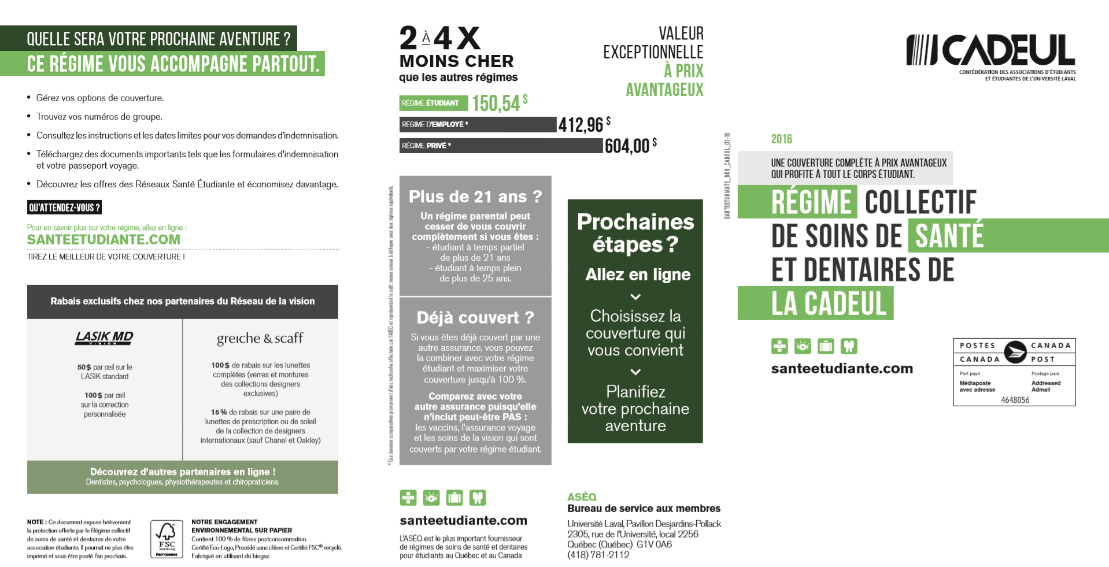
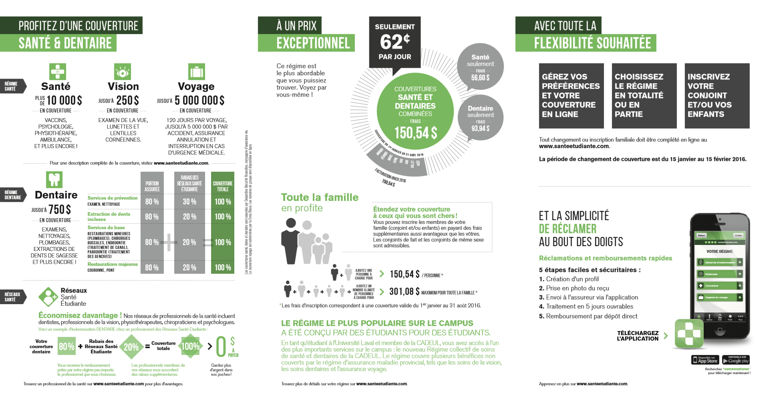
Opportunités d’implication
Café Cétéris pariboufe
Visite la page Facebook du Cétéris pour en savoir plus !

Conseil exécutif de l’ABEILL
Comités permanents de l’ABEILL
Il vous est possible de vous impliquer dans les différents comités de l’ABEILL :

Comité des bourses MIEL
- Responsable : À déterminer

Comité socio-culturel
- Responsable : Florence Bisson

Comité de mobilisation
- Responsable : Jason Ortmann
Bureau Voyage Le Transit
Le Bureau Voyage Le Transit est une association bénévole composée d’étudiants qui offre des services de conseil et de vente de voyages et qui organise des événements (dont le fameux Oktoberfest de l’Université Laval).

Site web
Page Facebook

Opportunités d’implication
Parrainage d’étudiants internationaux
Courriel : programmedejumelage@bve.ulaval.ca
Téléphone : 418-656-2131, poste 16741

Le Programme de jumelage des étudiants étrangers facilite l’arrivée des nouveaux étudiants étrangers à Québec et à l’Université Laval. Il les soutient dans leur intégration et leur adaptation à la communauté universitaire et à la société québécoise. Il sensibilise aussi les étudiants inscrits à l’Université Laval à la diversité culturelle, leur permettant de vivre un engagement interculturel.

* Tu dois remplir le formulaire d’inscription et choisir la date de la séance qui te convient le plus.
La date limite d’inscription pour la session d’hiver 2016 est le 31 janvier, minuit.
Pour en savoir plus : https://www.bve.ulaval.ca/etudiants-etrangers/programme-de-jumelage/presentation-du-programme-de-jumelage/

CADEUL et RAFaL
- Pour en savoir plus sur les opportunités d’implication au sein de CADEUL : http://cadeul.com/cadeul_real/impliquez-vous
- L’ABEILL fait partie du Regroupement des Associations étudiantes de la Facultée des Lettres et Sciences humaines de l’Université Laval (RAFaL). Pour en savoir plus sur le regroupement ou comment t’impliquer, visite la page du RAFaL.

ASSÉ
Il existe plusieurs comités pour s’impliquer au sein de L’Association pour une solidarité syndicale Étudiante (ASSÉ) tels que les comités journal, information, recherche et affaires académiques, formation, mobilisation, femmes et luttes sociales.

Site web
Page Facebook (ASSÉ)

Autres associations de l’Université Laval
Il vous est possible de vous impliquer dans les nombreuses associations/groupes de l’Université Laval telles que :

Amnistie internationale de l’Université Laval
Association végétarienne et végétalienne de l’Université Laval
Entraide universitaire mondiale du Canada-Université Laval
Impact Campus – Le journal des étudiants et des étudiantes de l’Université Laval
Oxfam-Québec Université Laval
Réseau Radio Campus Laval – CHYZ 94,3 FM
Toastmasters FSA – Université Laval

Vous trouvez trouver la liste complète de toutes les associations ici.

Pour en savoir plus sur les différents programmes, organismes et autres ressources liés aux stages et séjours internationaux ainsi qu’à la coopération internationale, consulte les liens ci-dessous (liste non exhaustive).
Stages, séjours à l’étranger et coopération internationale

Programme Explore
Site web
Bourse
Page Facebook

Navti
Site web (Canada)
Page Facebook (Canada)

Bureau de coopération interuniversitaire (BCI)
Site web

Programmes internationaux d’assistants de langues
Site web

Hautes études internationales (HEI)
Site web

SWAP
Site web

AEISEC
Site web
Site web (Canada)
Page Facebook
Page Facebook (AIESEC Laval)

Québec sans frontière
Site web
Page Facebook

Étudiants sans frontières (Uniterra)
Site web
Page Facebook

Horizon Cosmopolite
Site web
Page Facebook

Jet Programme
Site web

Oxfam-Québec
Site web
Page facebook

Odyssée
Site web
Page Facebook

Amnistie internationale
Site web
Page Facebook (Canada)
Page Facebook (Université Laval)

Aide internationale à l’enfance (L’AMIE)
Site web
Page Facebook

Les Offices jeunesse internationaux du Québec (LOGIQ)
Site web
Page Facebook

Association québécoise des organismes de coopération internationale (AQOCI)
Site web
Page Facebook

Jeunesse Canada monde
Site web
Page Facebook

Croix Rouge canadienne
Site web
Page Facebook

L’Office français de l’immigration et de l’intégration (OFII)
Site web

Centre Amitié de Solidarité Internationale de la Région des Appalaches (Amistad-Casira)
Site web
Page Facebook

Médecins sans frontière (MSF)
Site web
Page Facebook

Avocats sans frontière (ASF)
Site web
Page Facebook

Carrefour international
Site web
Page Facebook

Carrefour Tiers-Monde
Site web
Page Facebook

Centre d’étude et de coopération internationale (CECI)
Site web
Page Facebook
Carrefour d’action interculturelle
Site web
Page Facebook

Carrefour Affaires et Santé International
Site web
Page Facebook

Comité des droits humains en Amérique latine (CDHAM)
Site web
Page Facebook

Projects Abroad
Site web
Page Facebook

Affaires mondiales Canada
Site web
Pages Facebook

Missions commerciales
Site web
Page Facebook

Socodevi
Site web
Page Facebook

Greenpeace
Site web
Page Facebook

WFF
Site web
Page Facebook

Nature-Action Québec
Site web

Centre de l’environnement
Site web

Équiterre
Site web
Page Facebook

Association forestière des deux rives
Site web
Page Facebook

Conseil Régional de l’environnement (région de la Capitale Nationale)
Site web
Page Facebook

Institut du Nouveau monde
Site web
Page Facebook

Centre multiethnique de Québec
Site web
Page Facebook

Mer et monde
Site web
Page Facebook

Le Cercle québécois des affaires internationales
Site web
Page Facebook

  - Conférences
SPLA

Le SPLA (Service de placement de l’Université Laval) offre de nombreuses conférences sur des thèmes en lien avec la carrière et la recherche d’emploi: expérience à l’étranger, techniques de réseautage, conférences préparatoires au marché du travail.

Consulte régulièrement le site web du SPLA pour voir les nouvelles dates des conférences (inscription requise).

Assemblée générale

L'ABEILL (Association des étudiants au Baccalauréat en Études Internationales et Langues modernes de l'université Laval) est l’association qui représente les étudiant-e-s au Baccalauréat en études internationales et Langues modernes. de l'Université Laval. Nous proposons d'étudier, de promouvoir, d’informer, de protéger, de développer et de défendre les intérêts matériels, culturels et sociaux de nos membres. C'est, entres autres, à travers la tenue d'assemblées générales que nous sommes en mesure d'y parvenir.

L'assemblée générale est l'instance politique décisionnelle la plus importante de l'ABEILL. Composée, au mieux, de l'ensemble des étudiants de l’ABEILL. C'est le moyen par lequel s'effectue la démocratie étudiante. C'est lors de l'assemblée générale que toutes les décisions importantes se prennent, que les élections ont lieu, que les comités sont approuvés et que les grands projets se créent.

Surveillez vos courriels Ulaval, nous vous donnerons la date et le lieu de la prochaine AG !

Comité Exécutif 2017-2018

Laurence Aubry
Coordonnatrice générale

Valérie Hamel-Genest
Coordonnatrice aux finances

Jason Ortmann
Coordonnateur aux affaires externes (dossiers politiques)

Alexandre Sévigny
Coordonnateur aux affaires externes (dossiers courants)

Laurence Larocque-Labossière
Coordonnatrice aux affaires internes

Sarah-Jane Vincent
Coordonnatrice aux affaires pédagogiques

Noémie Leblanc
Coordonnatrice aux communications

Florence Bisson
Coordonnatrice aux affaires socio-culturelles

Sarah Pierru
Représentante de 1e année

Laurie Tenhave
Gérante de café

Christopher Pelletier
Représentant des 3e année

Simon Gouin
Coordonnateur aux affaires institutionnelles

Quelques dates utiles pour la session d’automne 2017 :

Vendredi 1er septembre : Date limite d’inscription à la session d’automne 2017
Lundi 4 septembre : Début de la session d’automne
Mardi 12 septembre : Date limite de modification de choix de cours
Mardi 19 septembre (23h59) : Date limite d’abandon de cours avec remboursement
Dimanche 15 octobre : Date limite de paiement des droits de scolarité
Mardi 14 novembre Date limite d’abandon de cours sans mention d’échec et sans remboursement
Lundi 20 novembre (23h59) : Début de la période d’inscription à la session d’hiver 2018
Vendredi 15 décembre : Fin de la session d’automne 2017

Semaine de lecture : 30 octobre au 5 novembre
Semaine d’examens : 18 au 22 décembre

Calendrier universitaire

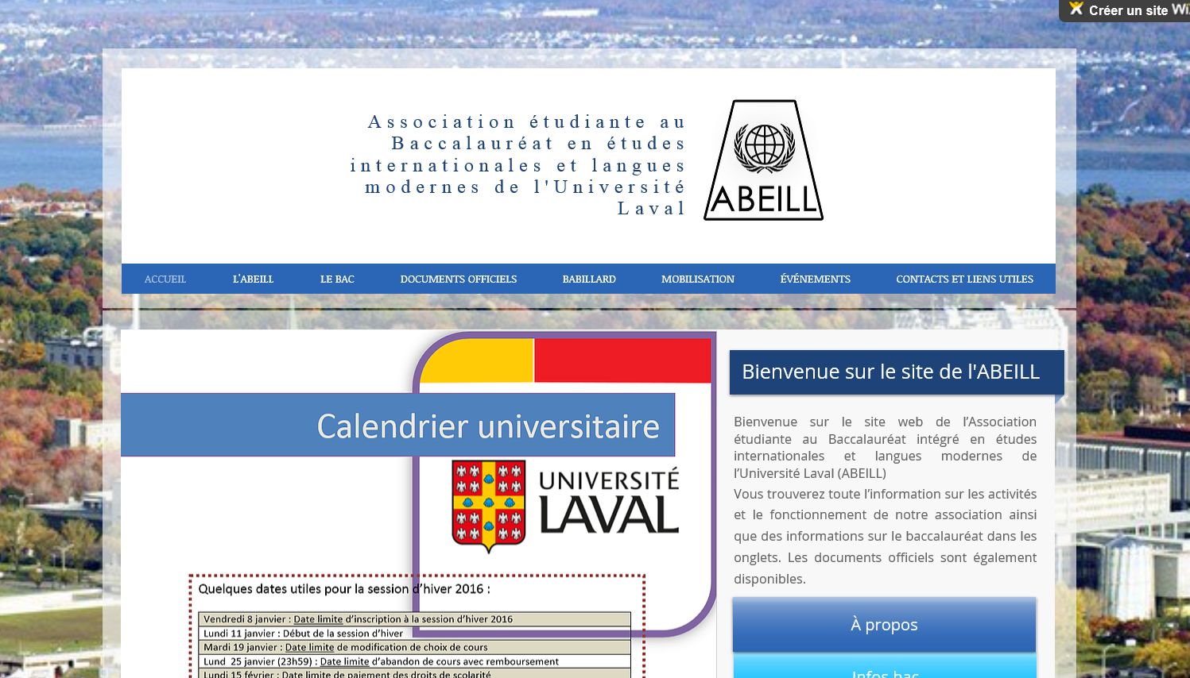
Documentation
Événements
Informations sur le bac
Et plus encore !
www.abeill.wix.com/asso
Site web de l’ABEILL
Un outil pratique créé pour VOUS

